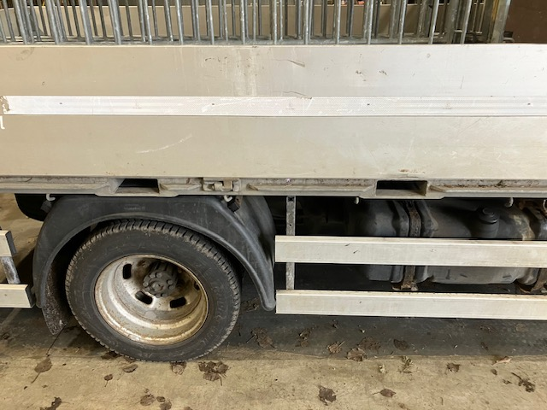

Foto 1 zijkant voor oppakken heftruck

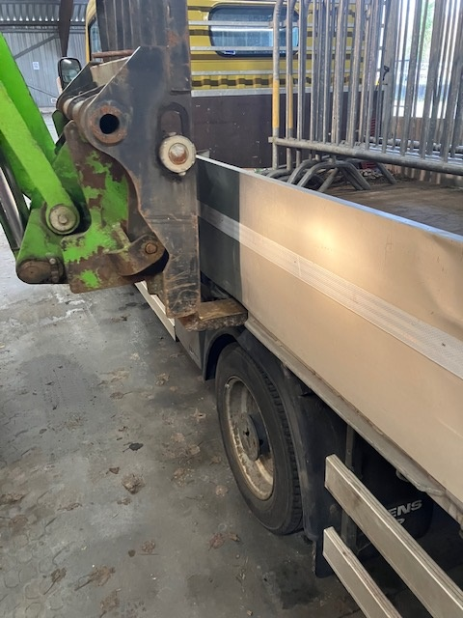

Foto 2 heftruck met oppakken

